**Praktikum 5**

**FUNGSI & PROSEDUR**

* 1. **Tujuan**

Setelah melakukan percobaan ini mahasiswa diharapkan dapat :

1. Mengetahui definisi dan fungsi dari sub program
2. Mengetahui fungsi dan prosedur
3. Menguasai cara penggunaan fungsi dan prosedur pada bahasa pemrograman
   1. **Alat**

Personal komputer (satu unit per peserta), aplikasi compiler C++ baik berbasis desktop maupun online (cloud),

* 1. **Dasar Teori**

Prosedur dan fungsi adalah program kecil yang berada dalam program utama yang digunakan untuk menyelesaikan masalah khusus dengan paramater yang diberikan. Beberapa buku membedakan istilah prosedur dan fungsi terutama pada pemrograman pascal. Letak perbedaan prosedur dan fungsi ada di pengembalian nilai. Pada prosedur nilai yang diproses tidak dikembalikan atau diubah, nilai hanya diproses didalam prosedur dan kembali kepada keadaan semula ketika keluar dari prosedur. Sedangkan pada fungsi, nilai yang diproses akan berubah dan memiliki nilai keluaran. Bisa kita disimpulkan bahwa prosedur itu hanya berisi metode, langkah-langkah atau tahap-tahap penyelesaian masalah sedangkan fungsi adalah berisi metode yang memproses nilai dan mengubah nilai itu sendiri.

* 1. **Langkah-langkah Percobaan**

1. Silahkan ikuti langkah-langkah penulisan bahasa program menggunakan algoritma pengulangan.
2. Analisalah hasilnya

**Program dengan fungsi**

Sebelum fungsi utama (main)

1).

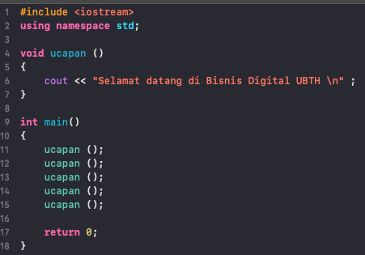

2).

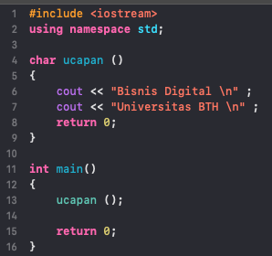

Setelah fungsi utama (main)

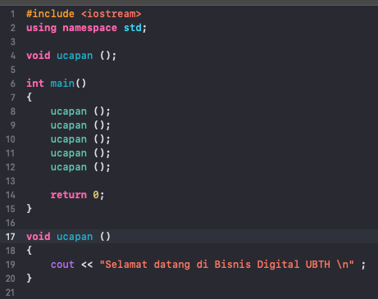

Pemanggilan fungsi secara Normal

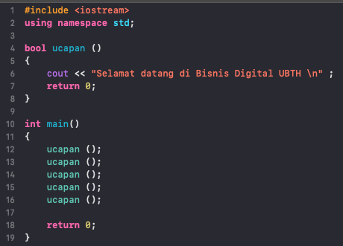

Pemanggilan fungsi dengan perulangan

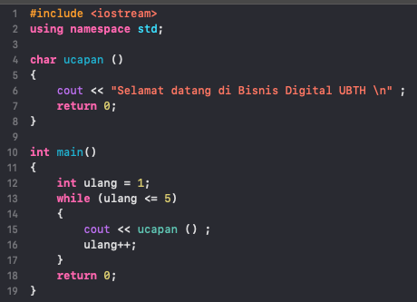

**Program dengan prosedur**

Pemanggilan prosedur secara Normal

1).

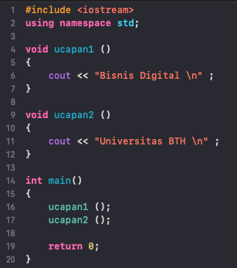

2).



Pemanggilan Prosedur dengan perulangan

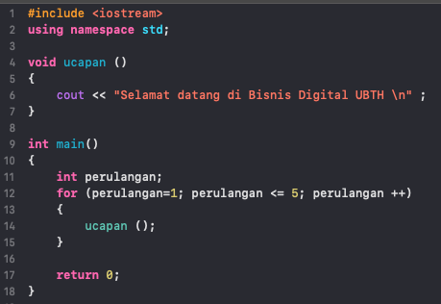

* 1. **Hasil Praktikum**

1. Setelah masing-masing contoh program dituliskan pada kompiler C++, lakukan eksekusi dan screenshot tampilan layar pada komputer, kemudian simpan dibawah ini
   * + 1. Hasil screenshot fungsi sebelum fungsi main 1).
       2. Hasil screenshot fungsi sebelum fungsi main 2).
       3. Hasil screenshot fungsi setelah fungsi main
       4. Hasil screenshot pemanggilan fungsi secara normal
       5. Hasil screenshot pemanggilan fungsi dengan perulangan
       6. Hasil screenshot pemanggilan prosedur secara normal 1).
       7. Hasil screenshot pemanggilan prosedur secara normal 2).
       8. Hasil screenshot pemanggilan prosedur dengan perulangan